BDD ordi :

LIEUX : idLieux, batiment, etage, emplacement
HistoriquePointeaux, 1N POINTEAUX, 1N AGENTS, 1N RONDES, 1N ANOMALIES : ordre, temps
ANOMALIES : idAnomalie, description, photos
RESPONSABLES : idResponsable, nom, prenom, numBadge, login, mdp, statut

AssociationPointeauLieu, 11 LIEUX, 11 POINTEAUX
POINTEAUX : idPointeau, designation, statut, tag_mifare
HistoriqueRonde, 1N RONDES, 1N AGENTS : date, heure
AGENTS : idAgent, nom, prenom, numBadge, statut

AssociationRondePointeau, 1N RONDES, 1N POINTEAUX : ordre, tempsMini, tempsMaxi
RONDES : idRonde, nom, statut
AssociationAgentRonde, 1N AGENTS, 1N RONDES

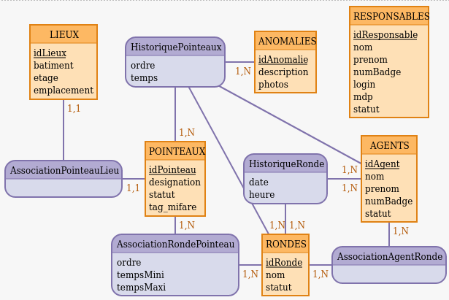
LIEUX ( idLieux, batiment, etage, emplacement, idPointeau )
HistoriquePointeaux ( idPointeau, idAgent, idRonde, idAnomalie, ordre, temps )
ANOMALIES ( idAnomalie, description, photos )
RESPONSABLES ( idResponsable, nom, prenom, numBadge, login, mdp, statut )
POINTEAUX ( idPointeau, designation, statut, tag_mifare )
HistoriqueRonde ( idRonde, idAgent, date, heure )
AGENTS ( idAgent, nom, prenom, numBadge, statut )
AssociationRondePointeau ( idRonde, idPointeau, ordre, tempsMini, tempsMaxi )
RONDES ( idRonde, nom, statut )
AssociationAgentRonde ( idAgent, idRonde )

 | Description | Type | Remarques
Agents
idAgent | Valeur numérique identifiant de manière unique un agent | entier
nom | Représente le nom de famille de l’agent | chaîne de caractères | 30 caractères alphabétiques maxi
prenom | Représente le prénom de l’agent | chaîne de caractères | 30 alphabétiques caractères maxi
numBadge | Identifiant du tag Mifare de son badge | chaîne de caractères | 10 caractères
statut | Indique si l’agent est actif ou inactif | booléen | Vrai si actif, faux sinon
lesRondes | Désigne les rondes que l’agent doit effectué | Liste de Rondes | Après la réalisation de la ronde, la date, l’heure et le temps mis entre chaque pointeau est référencé
Pointeaux
idPointeau | Valeur numérique identifiant de manière unique un pointeau | entier
designation | Représente le nom du pointeau | chaîne de caractères | 30 alphabétiques caractères maxi
statut | Indique si le pointeaux est actif ou inactif | booléen | Vrai si actif, faux sinon
tag_mifare | Identifiant du tag Mifare unique | chaîne de caractères | 10 caractères
leLieux | Désigne la localisation du pointeaux | Se référer à «Lieux»
uneAnomalie | Désigne une anomalie constatée près du pointeau | Se référer à «Anomalies» | Il peut y en avoir 0 ou une
Rondes
idRonde | Valeur numérique identifiant de manière unique une ronde | entier
nom | Représente le nom de la ronde | chaîne de caractères | 30 alphabétiques caractères maxi
statut | Indique si la ronde est actif ou inactif | booléen | Vrai si actif, faux sinon
lesPointeaux | Ensemble ordonné de pointeaux avec un temps minimal et maximal entre chacun | Liste de pointeaux
Responsables
idResponsable | Valeur numérique identifiant de manière unique un responsable | entier
nom | Représente le nom de famille du responsable | chaîne de caractères | 30 caractères alphabétiques maxi
prenom | Représente le prénom du responsable | chaîne de caractères | 30 alphabétiques caractères maxi
numBadge | Identifiant du tag Mifare de son badge | chaîne de caractères | 10 caractères
login | Identifiant unique pour pouvoir accéder à l’application de la station d’accueil | chaîne de caractères | 60 alphabétiques caractères maxi
mdp | Mot de passe unique pour pouvoir accéder à l’application de la station d’accueil | chaîne de caractères | 30 caractères
statut | Indique si le responsable est actif ou inactif | booléen | Vrai si actif, faux sinon
Anomalies
idAnomalie | Valeur numérique identifiant de manière unique une anomalie | entier
description | Permet de décrire l’anomalie | chaîne de caractères | 150 caractères
photos | Chemin où est enregistré la photo | chaîne de caractères | 300 caractères
Lieux
idLieu | Valeur numérique identifiant de manière unique un lieu | entier
batiment | Nom du bâtiment | chaîne de caractères | 30 caractères
etage | Nom de l’étage | chaîne de caractères | 30 caractères
emplacement | Emplacement dans l’étage du bâtiment | chaîne de caractères | 30 caractères

BDD embarquée :

LIEUX : idLieux, batiment, etage, emplacement
ANOMALIES : idAnomalie, description, photos
AGENTS : idAgent, nom, prenom, numBadge

AssociationPointeauLieu, 11 LIEUX, 11 POINTEAUX
HistoriquePointeaux, 1N POINTEAUX, 1N AGENTS, 1N RONDES, 1N ANOMALIES : ordre, temps
HistoriqueRonde, 1N RONDES, 1N AGENTS : date, heure
AssociationAgentRonde, 1N AGENTS, 1N RONDES

POINTEAUX : idPointeau, designation, tag_mifare
AssociationRondePointeau, 1N RONDES, 1N POINTEAUX : ordre, tempsMini, tempsMaxi
RONDES : idRonde, nom
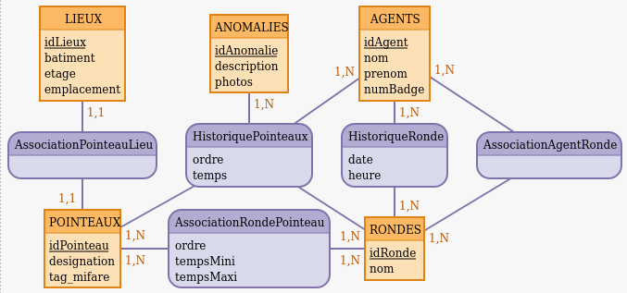
LIEUX ( idLieux, batiment, etage, emplacement, idPointeau )
ANOMALIES ( idAnomalie, description, photos )
AGENTS ( idAgent, nom, prenom, numBadge )
HistoriquePointeaux ( idPointeau, idAgent, idRonde, idAnomalie, ordre, temps )
HistoriqueRonde ( idRonde, idAgent, date, heure )

 | Description | Type | Remarques
Agents
idAgent | Valeur numérique identifiant de manière unique un agent | entier
nom | Représente le nom de famille de l’agent | chaîne de caractères | 30 caractères alphabétiques maxi
prenom | Représente le prénom de l’agent | chaîne de caractères | 30 alphabétiques caractères maxi
numBadge | Identifiant du tag Mifare de son badge | chaîne de caractères | 10 caractères
lesRondes | Désigne les rondes que l’agent doit effectué | Liste de Rondes | Après la réalisation de la ronde, la date, l’heure et le temps mis entre chaque pointeau est référencé
Pointeaux
idPointeau | Valeur numérique identifiant de manière unique un pointeau | entier
designation | Représente le nom du pointeau | chaîne de caractères | 30 alphabétiques caractères maxi
tag_mifare | Identifiant du tag Mifare unique | chaîne de caractères | 10 caractères
leLieux | Désigne la localisation du pointeaux | Se référer à «Lieux»
uneAnomalie | Désigne une anomalie constatée près du pointeau | Se référer à «Anomalies» | Il peut y en avoir 0 ou une
Rondes
idRonde | Valeur numérique identifiant de manière unique une ronde | entier
nom | Représente le nom de la ronde | chaîne de caractères | 30 alphabétiques caractères maxi
lesPointeaux | Ensemble ordonné de pointeaux avec un temps minimal et maximal entre chacun | Liste de pointeaux
Anomalies
idAnomalie | Valeur numérique identifiant de manière unique une anomalie | entier
description | Permet de décrire l’anomalie | chaîne de caractères | 150 caractères
photos | Chemin où est enregistré la photo | chaîne de caractères | 300 caractères
Lieux
idLieu | Valeur numérique identifiant de manière unique un lieu | entier
batiment | Nom du bâtiment | chaîne de caractères | 30 caractères
etage | Nom de l’étage | chaîne de caractères | 30 caractères
emplacement | Emplacement dans l’étage du bâtiment | chaîne de caractères | 30 caractères

